**__________________________________**

**2014 - Turma 4L**

Plano de Ensino

**Professora: Stefanie Moreira**

**E-mail:**[**stefanie@sapucaia.ifsul.edu.br**](mailto:stefanie@sapucaia.ifsul.edu.br)

[**teacherstefaniemoreira@gmail.com.br**](mailto:teacherstefaniemoreira@gmail.com.br)

Gestão Cultural

**_____________________ _____________**

TGC – Língua Inglesa 4º ano

Visão Geral

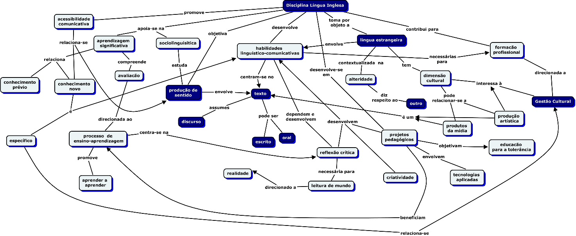

## Conteúdos

* + Recursos linguísticos para ler, falar e escrever sobre identidade cultural e diversidade linguística e cultural;
  + Recursos linguísticos para ler, falar e escrever sobre como somos vistos pelos outros e como geralmente somos narrados por nós mesmos.
  + Vocabulário técnico em gestão cultural especialmente no campo das percepções estéticas

## Projetos

1 trimestre -quebrando estereótipos…

Produto informativo “O Brasil como ele se vê”

1. trimestre - sensibilização para a arte

“arte é para todos” – aluno preceptor. Desenhando hipóteses interpretativas através de intervenções de releitura

3. trimestre– - sensibilização para a arte

“arte é para todos” – aluno como produtor.

A 2ª Bienal de arte contemporânea dos 4ºs

# **Metodologia**

A metodologia centra-se no processos de aprendizagem do aluno. Estabelece-se, nesta etapa da formação,na relação direta com a área específica de Gestão Cultural. O aluno é estimulado à reflexão acerca das noções conceituais que envolvem a área. A língua é vista como meio para tal reflexão, discussão e produção e passa a estar em segundo plano como apoio a uma prática pedagógica que vislumbra a formação para o trabalho no campo das práticas artístico culturais e sua gestão.

**Projetos**

A disciplina e seus conteúdos específicos são trabalhados voltados a um projeto em que possam ser relacionados a situações concretas de comunicação. O projeto tem, também, como foco, o uso crítico das ferramentas de pesquisa, a aplicação de recursos digitais, a reflexão crítica, o desenvolvimento da criatividade e a formação para o trabalho. Cada trimestre prevê, pelo menos, um projeto. Os projetos são desenvolvidos em paralelo à aula, geralmente envolvendo dedicação em tempo fora do horário regular de aula.

**Avaliação**

A avaliação é considerada parte do processo de ensino-aprendizagem, seja na sua dimensão autoavaliativa, tanto para o professor e sua prática, quanto para o aluno; bem como enquanto assumida como tarefa do professor, que utiliza suas observações de sala de aula, tarefas e trabalhos realizados pelo aluno e provas, para verificar se o aluno está adquirindo as competências e habilidades previstas no plano de curso e para compor uma nota final para cada trimestre, com o prevista na organização didática.

**Dependência**

Considerando que o processo de ensino-aprendizagem é presencial, dependente, desta forma, da interação professor- aluno e material de ensino que ocorre no cotidiano da sala de aula, o aluno em dependência deverá frequentar regularmente as aulas, participando ativamente e presencialmente das mesmas.

**_____________________ _____________**

**Bibliografia**

BADALAMENTI, Victoria & STANCHINA, Carolyn. **Grammar Dimensions**. Vol. 1. Boston, EUA: Heinle, HOLDER, Victoria. **Grammar on the Go**. EUA: Addison-Wesley, 1995.

JONES, Leo. **Communicative Grammar Practice**. Cambridge: 1992.

GRUWELL, Erin. **The Freedom Writers Diary**. Ny, EUA: Broadway Books, 2007.

LITTLEJOHN, Andrew. **Writing 1 – Cambridge Skills for Fluency**. NY: Cambridge, 1991.

MURPHY, Raymond. **Essential Grammar in Use**. Cambridge, England: Cambridge, 2001.

NUMRICH, Carol. **Consider the Issues.** NY: Longman, 1995.

NUMRICH, Carol. **Raise the Issues**. Ny:1994

PYE, Diana; GREENALL, Simon. **Reading 1 – Cambridge Skills for Fluency**. NY: 1991.

ROOKS, George. **The non-stop discussion book**. Boston, EUA: Heinle, 1988.

SWICK, Ed. **English Grammar for ESL Learners**. London, England: Mc Graw Hill, 2005.